LIKOVNA UMETNOST
Petek, 17. 4. 2020

Likovno področje: Slikanje
Likovna naloga: Digitalna fotografija s toplo hladnim kontrastom
Likovna tehnika: Fotografiranje
Likovni motiv: Toplo hladni kontrast

Si za igro? Igrajva se igro nasprotji, kar takole ustno

Jaz rečem visoko, ti ____________.
Jaz rečem suh, ti ___________.
Jaz rečem majhen, ti ___________.
Jaz rečem lahko, ti ___________.

Zadnji pa odgovori na:
Jaz rečem toplo, ti hladno____.

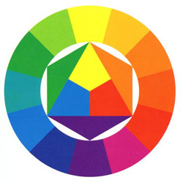
Razmisli, kaj vse je lahko hladno in kaj toplo?

Tudi barve, delimo na tople barve in hladne barve. Barve pri likovni umetnosti razporejamo v barvni krog. Sigurno si ga že videl, če si pozabil ti prilagam sliko.

Kateri predmeti, ki se nahajajo okoli tebe, se ti zdijo tople barve in kateri hladne barve.
Naj ti pomagam, da tople barve izzovejo občutek toplote, kot na primer sonce in ogenj, hladne pa občutek hladnosti, na primer voda.
Kaj pa v barvnem krogu? Katere barve spadajo pod tople in katere pod hladne barve?

TOPLE BARVE | HLADNE BARVE
rdeča | modra
oranžna | zelena
rumena | vijolična

Da si boš lažje predstavljal/-a ti prilagam še ponazoritev na barvnem krogu.
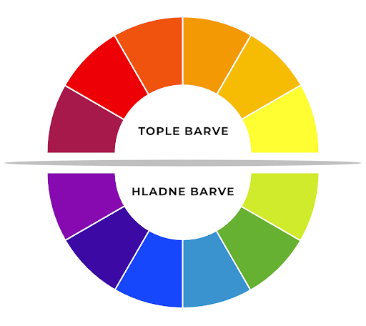

Tople in hladne barve skupaj predstavljajo barvni kontrast.
TOPLA BARVA + HLADNA BARVA = BARVNI KONTRAST
Barvni kontrast opazimo, kadar med dvema barvama opazimo določeno razliko/nasprotje.

DANAŠNJA NALOGA:
- Poišči predmete, čim bolj kontrastnih barv.

- Razporedi jih poljubno in jih fotografiraj.

- Pazi, da bo tvoja fotografija vsebovala kontrast med barvami.

- Končni izdelek fotografiraj in pošlji na moj e-naslov.

Prilagam ti še nekaj primerov iz narave:
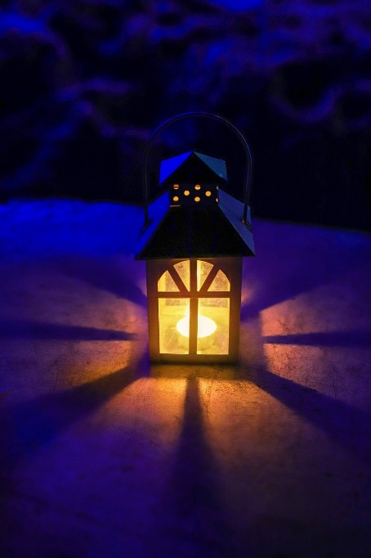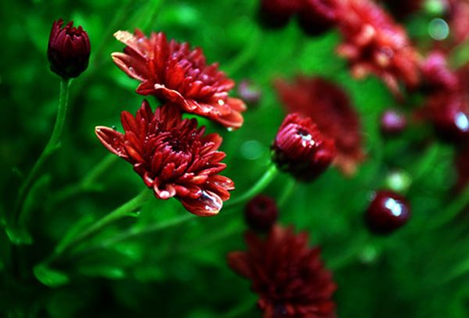
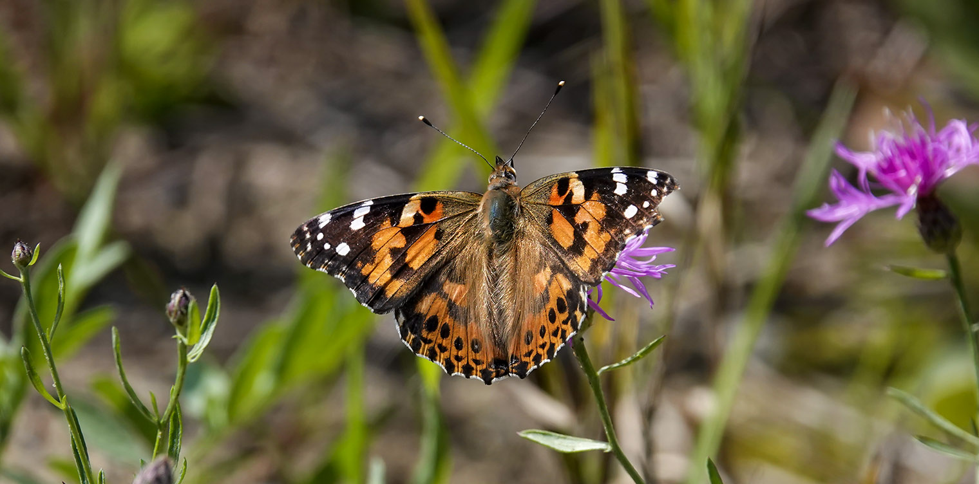
(Vir:https://www.google.com/search?q=warm+and+cold+contrast+butterfly&tbm=isch&ved=2ahUKEwjtue3Ro-roAhUILOwKHS7LDwYQ2-cCegQIABAA&oq=warm+and+cold+contrast+butterfly&gs_lcp=CgNpbWcQA1Cr3ANYr-oDYOzrA2gAcAB4AIABVogB3gWSAQE5mAEAoAEBqgELZ3dzLXdpei1pbWc&sclient=img&ei=W-mWXq2gCojYsAeulr8w&bih=694&biw=1517#imgrc=HvPzwiE6xK4JpM)

